Лабораторная работа №1

Условие: требуется разработать приложение, которое по заданным значениям коэффициентов a, b и c квадратного уравнения (значения вводятся с клавиатуры пользователем) вычисляет и отображает на экране корни уравнения.

Алгоритм: ввод коэффициентов (a, b, c), вычисление дискриминанта. С помощью условного оператора проверяем чему равен дискриминант, если дискриминант меньше нуля, вычисляем корни уравнения, выводим результат. При дискриминанте равном нулю вычисляется корень уравнения и выводим результат вычислений. Если дискриминант меньше нуля выводится информация о отсутствии корней.

Решение:

using System;

namespace laboratorn_1

{

class Program

{

static void Main(string[] args)

{

while (true)

{

double a, b, c;

Console.WriteLine("Введите коэффициенты уравнения (a,b,c):");

a = double.Parse(Console.ReadLine());

b = double.Parse(Console.ReadLine());

c = double.Parse(Console.ReadLine());

Console.WriteLine("a = {0},b = {1},c = {2}", a, b, c);

double D = b * b - 4 * a * c;

if (D > 0)

{

D = Math.Sqrt(D);

double k1 = (-b + D) / 2 * a;

double k2 = (-b - D) / 2 * a;

Console.WriteLine("(D = {0}) Первый корень {1}, второй корень {2}", D, k1, k2);

}

else if (D == 0)

{

double k1 = -b / 2 * a;

Console.WriteLine("(D = {0}) Корень уравнения {1}", D, k1);

}

else

{

Console.WriteLine("кореней нет (D = {0})", D);

}

}

}

}

}

Тестирование: 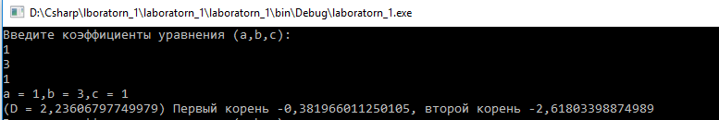

Контрольные вопросы:

1)C, C#, C++, F#, VB.Net

2)Целочисленные, с плавающей запятой, строковые переменные.

3) «Файл», «Создать проект», выбрать требуемую конфигурацию и путь для сохранения файлов проекта.

4) Оператор присваивания, составной оператор, операторы выбора, операторы цикла, оператор перехода.

5) С помощью кнопки «Debag» или «вручную», передав файл (листинг программы) компилятору .NET csc.exe.